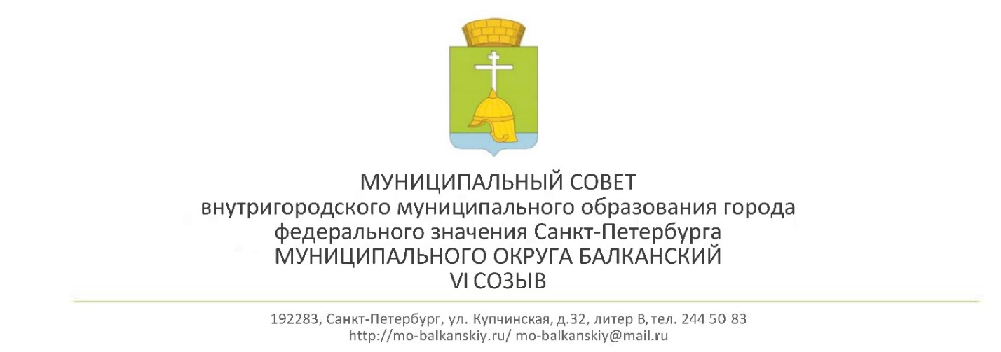
29.11.2022 года №30
РЕШЕНИЕ
Государственный регистрационный номер муниципального правового акта:RU781260002023001
О внесении изменений в Устав
внутригородского муниципального образования города федерального значения
Санкт-Петербурга муниципального округа Балканский
В целях приведении Устава внутригородского муниципального образования города федерального значения Санкт-Петербурга муниципальный округ Балканский в соответствие с Федеральным законом от 06.10.2003 № 131-ФЗ «Об общих принципах организации местного самоуправления в Российской Федерации», Законом Санкт-Петербурга от 23.09.2009 № 420-79 «Об организации местного самоуправления в Санкт-Петербурге», с учетом правотворческих инициатив прокуратуры Фрунзенского района Санкт-Петербурга № 03-07-2022/5 от 15.02.2022 и №03-07-2022 от 03.112022, муниципальный совет,

РЕШИЛ:

1.Внести следующие изменения в Устав внутригородского муниципального образования города федерального значения Санкт-Петербурга муниципального округа Балканский:
2. абзац 2 пункта 49-1 статьи 4 Устава изложить в следующей редакции: «содержание, в том числе уборку, территорий зеленых насаждений общего пользования местного значения (включая содержание расположенных на них элементов благоустройства), защиту зеленых насаждений на указанных территориях».
3.абзац 5 пункта 49 статьи 4 Устава после слов «ограждений газонных» дополнить словами «парковочных столбиков».
4. Настоящее Решение подлежит официальному опубликованию (обнародованию) в муниципальной газете «Купчинские просторы» после его государственной регистрации в Главном управлении Министерства юстиции Российской Федерации по Санкт-Петербургу и Ленинградской области.
5. Решение вступает в силу после его официального опубликования.
6.Контроль за исполнением настоящего решения возложить на главу внутригородского муниципального образования - исполняющего обязанности председателя муниципального совета Лебедева С.А.

Глава муниципального образования -
исполняющий обязанности председателя
муниципального совета С.А. Лебедев

